Муниципальное автономное дошкольное образовательное учреждение
Детский сад комбинированного вида № 33

Дистанционное планирование
на февраль – март 2022 года
для обучающихся средней группы
дошкольного образовательного учреждения

Педагог: Учитель – логопед Келлер Е.В.
г. Североуральск
2022

Дистанционное планирование на февраль 2022 года учителя - логопеда Келлер Е.В.
Средняя группа
Дни недели | Тема занятия. Задачи | Ход выполнения занятия
1 неделя  Понедельник | Зимующие птицы.  Формирование представлений о зимующих птицах, их образе жизни и повадках. | 1.«Расскажи о птичке». Рассматривание картинки с изображением птиц. Что есть у птички? (хвост, клюв..) (См. приложение 1)  Где сидит птица? (на ветке, на кусте).  2. «Ответь на вопросы». Сколько у вороны лапок, сколько у воробья крыльев?...  3. Заучивание потешки.  Ах ты, совушка-сова, ты большая голова!  Ты на дереве сидела, головою ты вертела,  Во траву свалилася, в яму покатилася.  Артикуляционная гимнастика: «Улыбка», «Трубочка», «Блинчик».
 | 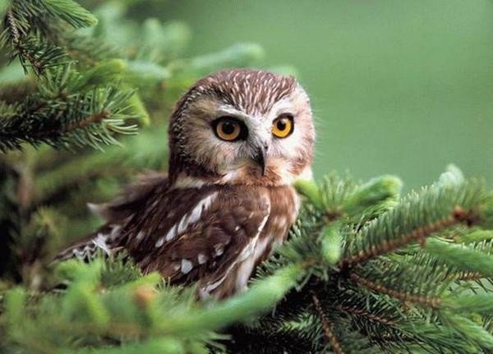
Среда | Зимующие птицы.  Уточнение и расширение словаря по теме.  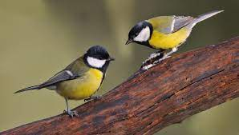  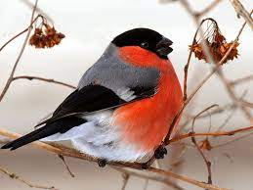 | 1.«У кормушки». Рассматривание картинки, беседа по ней. Что делают дети? Какие птички прилетели к кормушке? Какая спинка у синички? Какая грудка у снегиря?  2.«Давайте посчитаем». Одна синичка, две синички… пять синичек.  3.«Игра со словами». Птичка-синичка, сорока-белобока, совушка-головушка…  4. Игра «Села птичка на окошко». Импровизация движений.  «Села птичка на окошко, посиди у нас немножко!  Посиди, не улетай. Улетела птичка – ай!»  Артикуляционная гимнастика: «Улыбка», «Широкая трубочка» - «Узкая трубочка», «Блинчик». (См. приложение 2)
2 неделя | «Домашние птицы».  Формирование представлений о внешнем виде, образе жизни домашних птиц, обобщающего понятия домашние птицы.  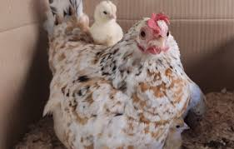 | 1.Игра «Птичий двор». Какие птицы к нам пришли? Где они живут?  2.«Расскажи о курочке» (Какая она? Что у нее есть?).  3. Игра «Что умеют делать птицы?» (Курица умеет кудахтать, клевать, бегать. Утка умеет крякать, плавать и т.д.)  4. Игра «Мамы и детки». (У курицы – цыплята, у утки – утята и т.д.)  Артикуляционная гимнастика: «Улыбка», «Широкая трубочка» - «Узкая трубочка», «Блинчик». (См. приложение )
Понедельник
Среда | «Домашние птицы». Уточнение и расширение словаря по теме.  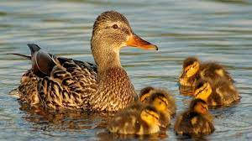 | 1.«Игра «Найди маму». ( У цыпленка мама курица, у утенка мама утка и т.д.)  2. Пересказ рассказа В.Сутеева «Добрая утка» (см. приложение 3.)  3. Игра «Как у наших у ворот». Импровизация движений.  Как у наших у ворот петух зернышки клюет,  Петух зернышки клюет, к себе курочек зовет.  Артикуляционная гимнастика: «Улыбка», «Широкая трубочка» - «Узкая трубочка», «Блинчик». (См. приложение 2)
3 неделя | «Дикие животные и их детеныши». Формирование представлений о внешнем виде, образе жизни диких животных, обобщающего понятия дикие животные.  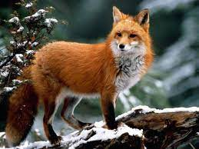 | 1.Игра «Кто из леса к нам пришел?» «Это бурый медведь, это белый зайчик, рыжая лиса, серый волк).  2.«Составь рассказ о животном». (Пример: Это лиса. Она рыжая, красивая. У нее пушистый хвост).  3. Пальчиковая гимнастика «Сидит белка на тележке» (см. приложение 4 ).  Артикуляционная гимнастика: «Улыбка» –«Заборчик»», «Широкая трубочка» - «Узкая трубочка», «Блинчик».
Понедельник
Среда | «Дикие животные и их детеныши». Уточнение и расширение словаря по теме.  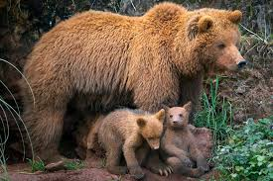  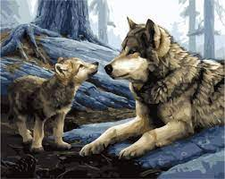 | Игры: 1.«Что делают звери?». Белка сидит на дереве. Заяц бежит по снегу. Медведь спит в берлоге.  2. «Кого не стало?». Нет зайца, нет белки и т.д.  Физкультминутка-логоритмика «Мишка» (См. приложение 5).  3. «Мамы и детки» У лисы-лисята, у зайчихи-зайчата…  4.«Доскажи словечко». Взрослый читает стихотворение, ребенок договаривает слова. (См. приложение 5).  Артикуляционная гимнастика: «Улыбка» –«Заборчик»», «Широкая трубочка» - «Узкая трубочка», «Блинчик»- «Иголочка».
4 неделя | «Домашние животные и их детеныши». Формирование представлений о внешнем виде, образе жизни диких животных, обобщающего понятия домашние животные  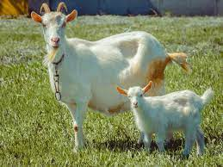 | Игры: 1.«Назови животное и скажи: «Кто как голос подает?» Кошка мяукает «мяу», собака лает «гав-гав» и т.д.  2. «Мамы и детки» Коза с козленком. Корова с теленком и т.д.  Подвижная игра «Теленок» (см. приложение 6)  3. Чтение и заучивание потешки.  «Из-за лесу, из-за гор едет дедушка Егор:  Сам на лошадке, жена на коровке,  Дети на телятках, внуки на козлятках.  Артикуляционная гимнастика: «Бегемот», «Заборчик»», «Блинчик»- «Иголочка».
Понедельник
Среда | «Домашние животные и их детеныши».  Уточнение и расширение словаря по теме.  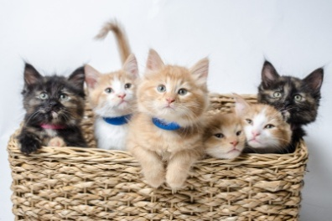 | 1.Чтение стихотворения С. Михалкова «Котята» (см. приложение 7).  2. Подвижная игра «Кошка» (см. приложение 7)  3. Игра «Кто больше?» (Лошадь больше жеребенка…).  4. Игра «Отгадай загадку» (см. приложение 7)  5. Чтение и пересказ рассказа Л.Н.Толстого «Жучка и кошка» (См. приложение 7)  Артикуляционная гимнастика: «Бегемот», «Заборчик»», «Блинчик»- «Иголочка», «Конфета».

Приложение 1
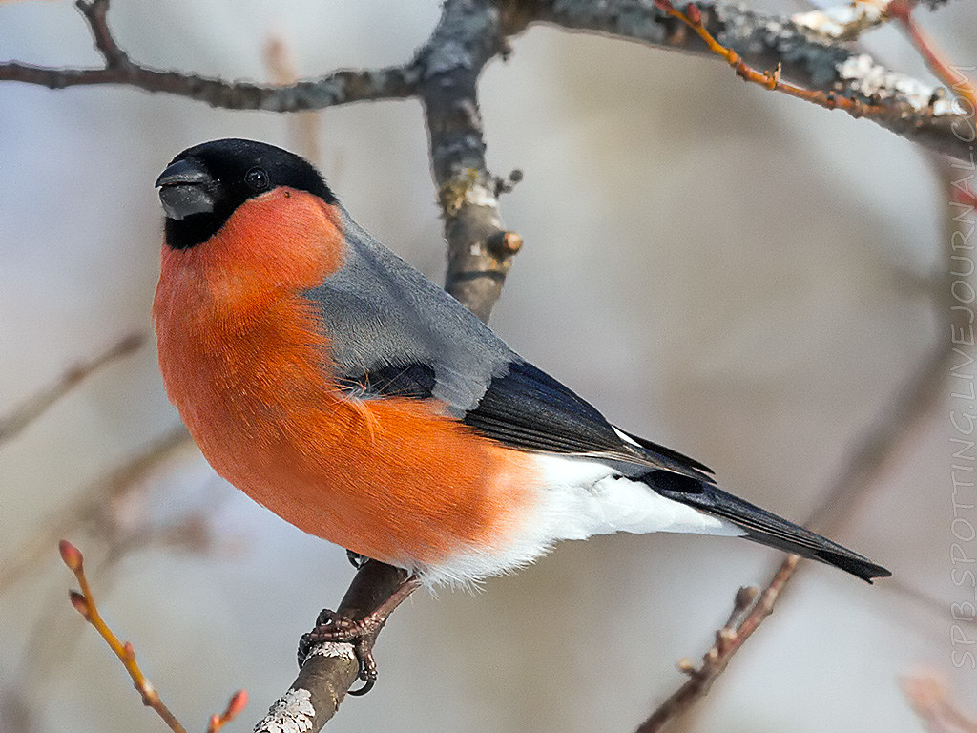
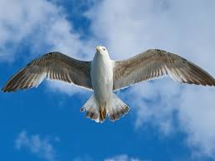

Приложение 2.
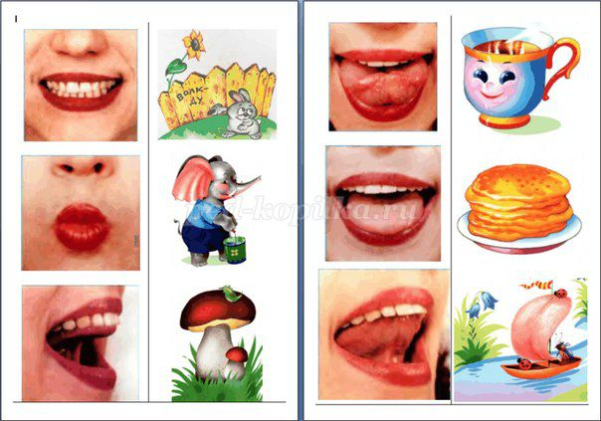

Приложение 3

Рассказ В. Сутеева «Добрая утка».

«Утка с утятами и курица с цыплятами пошли гулять. Шли-шли и к речке подошли. Утка с утятами умеют плавать, а курица с цыплятами не умеют. Что делать? Думали, думали и придумали!
Речку переплыли ровно в полминутки:
Цыпленок на утенке, цыпленок на утенке
Цыпленок на утенке, а курица на утке!»

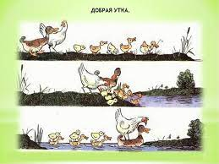

Приложение 4.
Пальчиковая гимнастика «Сидит белка на тележке».
«Сидит белка на тележке, продает она орешки.
(Хлопают в ладоши и ударяют кулачок о кулачек попеременно)
Лисичке-сестричке, воробью, синичке,
Мишке толстопятому, заиньке усатому»
(Загибают по одному пальчику, начиная с большого, на обеих руках одновременно).
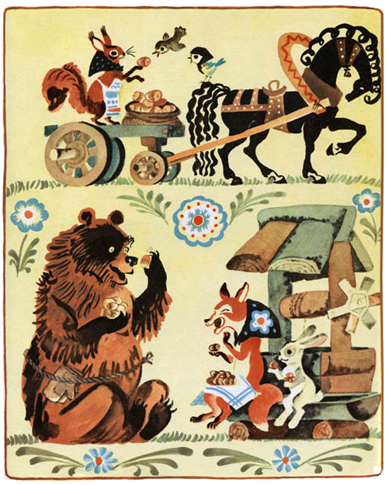

Приложение 5
Физкультминутка «Мишка». Импровизация движений в такт стихотворения.
Мы топаем, как мишка: топ-топ-топ:
Мы хлопаем как мишка хлоп-хлоп-хлоп!
Лапы вверх мы поднимаем, на другие приседаем.

Игра «доскажи словечко»
Шла по лесу девочка, вот с бельчонком … (белочка).
Вот лисица и …(лисенок), вот волчица и …(волчонок),
Вот зайчиха и …(зайчонок), Вот ежиха и …(ежонок).
С мамочкой-медведицей крошка… (медвежонок).
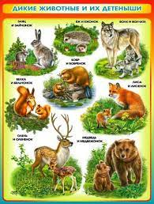

Приложение 6.

Подвижная игра «Теленок».
Бу-бу, я рогатый. Бу-бу, я хвостатый.
(Два прыжка на двух ногах. Показывает «рожки» из пальцев.
Два прыжка. Показывает «хвостик»)
Бу-бу, я ушастый. Бу-бу, очень страшный.
(Два прыжка на двух ногах. Показывает «ушки» из ладошек.
Два прыжка. Показывает «рожки»)
Испугаю, бу-бубу, забодаю.
(Топают. «Бодаются»)
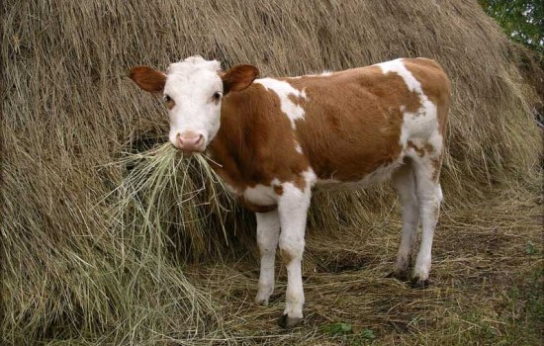

Приложение 7.
Стихотворение С. Михалкова «Котята»
Вы послушайте, ребята, я хочу вам рассказать:
Родились у нас котята – их по счету ровно пять.
Мы решили, мы гадали: как же нам котят назвать?
Наконец мы их назвали: Раз, Два, Три, Четыре, Пять.
Раз – котенок самый белый, два – котенок самый смелый,
Три – котенок самый умный, а четыре – самый шумный,
Пять похож на три и два – те же хвост и голова,
То же пятнышко на спинки, так же спит весь день в корзинке.
Хороши у нас котята Раз, Два, Три, Четыре, Пять.
Приходите к нам, ребята посмотреть и посчитать.
Загадки о животных.
Мягкие лапки, на лапках царапки.
Нос пятачком, а хвостик крючком.
С хозяином дружит, дом сторожит, живет под крылечком, а хвост колечком.
Стоит гора, спереди - вилы, сзади – метла.
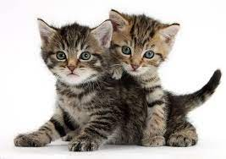
Подвижная игра «Кошка».
Вы со мной знакомы близко, я приветливая киска.
(Идут по кругу на носочках)
Кверху – кисточки на ушках, когти спрятаны в подушках.
(Делают «ушки» из ладошек, а «когти» из пальцев)
В темноте я зорко вижу, понапрасну не обижу.
(Идут по кругу)
Но дразнить меня опасно – я царапаюсь ужасно.
(Показывают когти)
Л.Н.Толстой «Жучка и кошка»
«Была драка между Жучкой и кошкой. Кошка стала есть, а Жучка пришла. Кошка Жучку лапой за нос. Жучка кошку за хвост. Кошка жучке в глаза. Жучка кошку за шею. Тетя шла мимо, несла ведро с водой и стала лить на Жучку и кошку водой.

Дистанционное планирование на март 2022 года учителя - логопеда Келлер Е.В.
Средняя группа
Дни недели | Тема занятия. Задачи | Ход выполнения занятия
1 неделя | «Мамин праздник. Профессии наших мам». Активизация и расширение словаря по теме. Развитие грамматического строя речи.  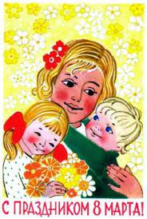 | Расскажите ребенку о празднике 8-е Марта. Кого поздравляют в этот день, почему его называют «Мамин день», научите ребенка словам поздравления для того, чтобы он сказал их в этот день бабушке, маме, сестре, воспитателю д. с.  1. Игра «Назови ласково» (мама – мамочка. Мамуля, матушка, бабушка -…, сестра -…).  2.Игра «Кто что делает?» (повар готовит еду, учитель учит детей в школе, врач…, продавец…, воспитатель..).  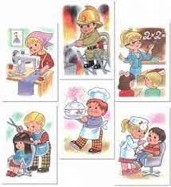  3. Игра. «Кому что нужно?» (Кому нужны такие орудия труда: поварешка, кисточка, шприц, швейная машинка).
Понедельник
Среда
2 неделя | «Весна». Накопление и активизация словаря (существительных, прилагательных, глаголов) по теме (год, весна, ледоход, сосулька, капель, подснежник, пригревает тает и т.д.)  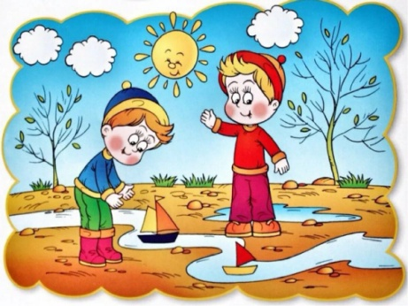 | 1.Игра с мячом «Когда это бывает?». (Бегут ручьи. Люди загорают и купаются. Листья желтеют и опадают. Тает снег. Люди катаются на санках и лыжах и т.д.)  2. Составление предложений о весне с опорой на картинки.  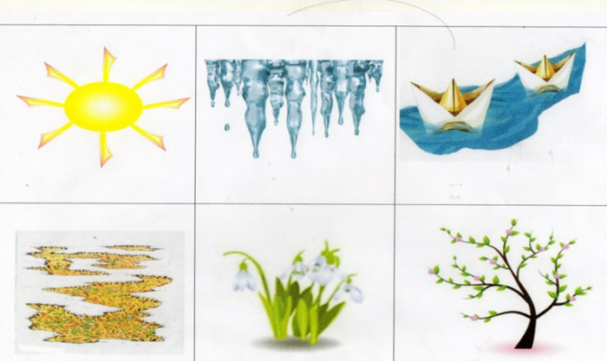  3. Чтение стихотворений о весне (см приложение №1)
Понедельник
Среда
3 неделя | «Моя семья». Закрепление представления о составе семьи (мама, папа, брат, сестра, дедушка, бабушка), родственные связи в семье) | 1.Игра «Подбери признак». Мама (какая?) - …., бабушка (какая?) - …, дедушка (какой?) - …, папа (какой?) - …  2.Игра «Чей? Чья? Чье? Чьи?». Шарф (чей?) – мамин, папин… . Шапка (чья?) – бабушкина. Куртка (чья?) - …. Перчатки (чьи?)… и т.д.  3. Игра «Кто старше, а кто младше?». Папа старше сына, значит сын… и т.д.
Понедельник
Среда
4 неделя | «Дикие животные весной». Расширение знаний о диких животных, их внешнем виде, образе жизни.  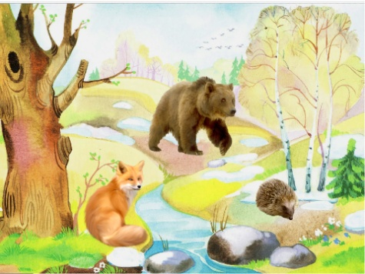 | 1.Игра «Найди и назови» Используются мелкие игрушки или картинки. Составить совместно с детьми короткие рассказы о жизни диких животных весной.  2.Прочитать стихотворение, предложить ребенку внимательно послушать и ответить на вопросы.(О каком времени года стихотворение? Перечисли названия животных, которые запомнил) (см. приложение 1).  3. Игра «Кто лишний и почему?». (Медвежонок, зайчонок, котенок, волчонок, лисенок).  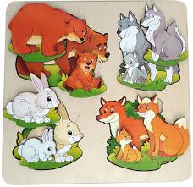
Понедельник
Среда

Приложение 1
Стихи

Веселые льдинки

Под самым карнизом, над самым оконцем
Забралось в сосульки весеннее солнце.
Сверкая, бегут по сосулькам слезинки…
И тают сосульки – веселые льдинки.
И. Демьянов.

Весна
Весело аукнула из лесу весна.
Ей медведь откликнулся, проурчав со сна.
Поскакали зайки к ней, подлетел к ней грач,
Покатился ежик вслед, как колючий мяч.
Всполошилась белочка, глянув из дупла, -
Дождалась, пушистая, света и тепла!...
Улыбнулся радостно весь прозрачный лес.
И мороз за елками, заворчав, исчез.
